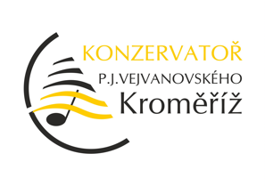 Konzervatoř P. J. Vejvanovského Kroměříž

ZÁZNAM O PRAKTICKÉ MATURITNÍ ZKOUŠCE

Školní rok …………….

Jméno studenta/ky …………………………………

Hlavní obor – Zpěv Učitel HLO: ……………………………

Látka ke zkoušce

Lidová píseň v náročnější úpravě ………………………………………………………..

Umělá píseň …………………………………………………………………………..

Árie antiche …………………………………………………………………………..

Operní árie …………………………………………………………………………..

klavírní spolupráce:

Podpisy zkušební komise – členové:

Předseda zkušební komise: Klasifikace:

